Continuité pédagogique : Bilan numération des 3 semaines

Prénom : …………………………………
Compétence : reconnaître différentes représentations du nombre

1- Sur ton cahier, associe les écritures d’un même nombre.

Exemple : 13 – treize – 10 + 3 – 1d + 3u
quarante - deux
30 + 1
69

40 + 2
60 + 9
3d + 1 u

42
soixante-neuf
trente et un

Compétence : écrire en lettres, en chiffres les nombres jusqu’à 69.

2-Complète le tableau.
48 | ----------------------------- | ----- | soixante
31 | ------------------------------ | ----- | quarante
------ | vingt – deux | 52 | -----------------------
------ | trente - sept | 23 | -------------------------
49 | ---------------------------- | 64 | -------------------------

Compétence : écrire une suite de nombres dans l’ordre croissant

3-Complète les bandes numériques.
 |  |  |  |  | 20 |  |  |  |  | 25

 |  |  |  | 33 |  |  |  |  |  | 39

 |  |  |  | 59 |  |  |  |  |  | 65

Compétence : encadrer des nombres

4-Écris le nombre juste avant et le nombre juste après.

---- | 40 | ----- |  | ------ | 55 | -----
---- | 28 | ------ |  | ------ | 39 | -----
------ | 13 | ----- |  | ------ | 67 | -----

Compétence : comparer des nombres

5a-Range ces nombres du plus petit au plus grand.

23 – 8 – 47 – 19 - 32
---------------------------------------------------------------

14 – 38 – 43 – 56 – 24
---------------------------------------------------------------

65 – 56 – 55 – 66 - 16
---------------------------------------------------------------
5b-Range ces nombres du plus grand au plus petit.

41 – 11 - 21 – 54 - 31
---------------------------------------------------------------

59 – 23 – 40 – 17 - 36
---------------------------------------------------------------

34 – 52 – 25 – 65 - 43
---------------------------------------------------------------

Compétence : écrire sous forme additive les nombres jusqu’à 59

6- Complète le tableau
45 | 10+10+10+10+5 | -----------------
49 | --------------------------- | 40 + 9
------ | 10+10+10+10+10+1 | ------------------
------ | -------------------------- | 30 + 8
23 | --------------------------- | ---------------
32 | --------------------------- | ---------------

Compétence : décomposer un nombre en dizaines et unités

7-Ecris le nombre représenté dans chaque encadré.

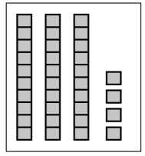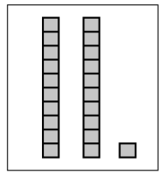
B
A

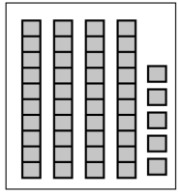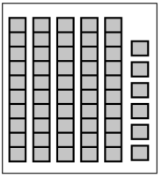
C
D

8-Dessine la quantité demandée en utilisant les barres de 10 et les petits cubes.

exemple : 12
25
39
45

9-Dénombrer les objets.

- Le parent dispose 26 allumettes sur la table.
L’enfant doit dénombrer les allumettes en faisant des paquets de 10.
Complète à l’oral : Il y a … paquets de 10 et … allumettes seules.
Il y a … dizaines et … unités.
Il y a … allumettes.

- Le parent dispose 31 allumettes sur la table.
L’enfant doit dénombrer les allumettes en faisant des paquets de 10.
Complète à l’oral : Il y a … paquets de 10 et … allumettes seules.
Il y a … dizaines et … unités.
Il y a … allumettes.

Continuité pédagogique : Bilan calcul des 3 semaines

Prénom : ---------------------------------------
Compétence : identifier les compléments à 10

1-Complète les calculs.

8 + --- = 10 4 + --- = 10

7 + --- = 10 1 + --- = 10

5 + --- = 10 0 + --- = 10

Compétence : effectuer de petites additions

2-Calcule.

4 + 4 = --- 5 + 3 = --- 2 + 6 = ---

8 + 4 = --- 9 + 3 = --- 7 + 6 = ---

3 + --- = 9 2 + --- = 7 1 + --- = 5

6 + --- = 11 9 + --- = 14 5 + --- = 12

Compétence : ajouter ou soustraire 10

3-Calcule.

2 + 10 = --- 5 + 10 = --- 10 + 7 = ---

10 + 3 = --- 8 + 10 = --- 1 + 10 = ---

25 - 10 = --- 22 - 10 = --- 26 - 10 = ---

29 - 10 = --- 21 - 10 = --- 27 - 10 = ---

Compétence : identifier et résoudre des situations additives ou soustractives

1 Adrien achète 4 pains au chocolat et 6 croissants.
Combien de viennoiseries achète-t-il ?
2 Pour Pâques, maman a acheté un sachet de 15 œufs au chocolat. Lise en mange 10. Combien d’œufs reste-t-il dans le sachet ?
3 Léa a 24 perles rouges et 10 perles bleues.
Combien de perles possède-t-elle ?
4 Dans mon panier il y a 9 œufs. 5 sont au chocolat noir. Les autres sont au chocolat blanc.
Combien y a-t-il d’œufs au chocolat blanc ?

